**Ordre et comparaison de nombres décimaux   
(Exercices de révision)**

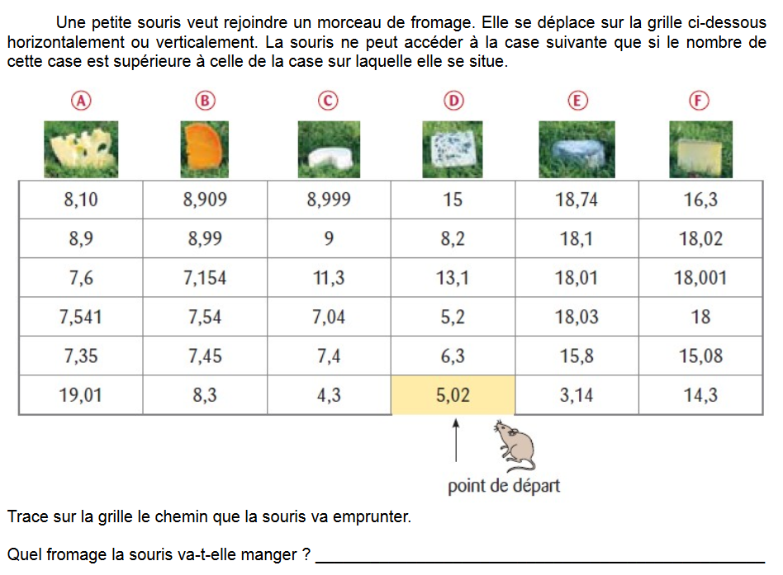**Exercice 1 :**

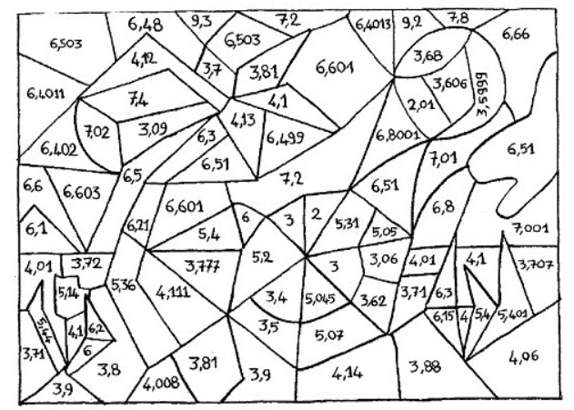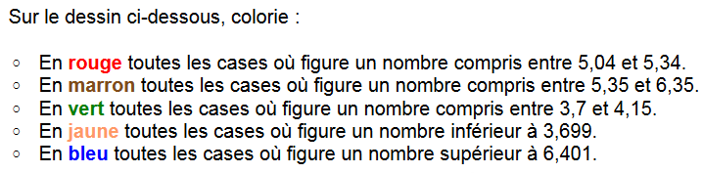**Exercice 2 :**